

Lern-/Lehrunterlage  
  
Siemens Automation Cooperates with Education (SCE) | Ab NX MCD V12/TIA Portal V15.0

**siemens.de/sce**

DigitalTwin@Education Modul 150-001

Virtuelle Inbetriebnahme einer Fertigungsanlage   
mit Hilfe eines dynamischen 3D-Modells

**Passende SCE Trainer Pakete zu dieser Lern-/Lehrunterlage**

**SIMATIC STEP 7 Software for Training (inkl. PLCSIM Advanced)**

* **SIMATIC STEP 7 Professional V15.0 - Einzel-Lizenz**Bestellnr.: 6ES7822-1AA05-4YA5
* **SIMATIC STEP 7 Professional V15.0 - 6er Klassenraum-Lizenz**Bestellnr.: 6ES7822-1BA05-4YA5
* **SIMATIC STEP 7 Professional V15.0 - 6er Upgrade-Lizenz**Bestellnr.: 6ES7822-1AA05-4YE5
* **SIMATIC STEP 7 Professional V15.0 - 20er Studenten-Lizenz**Bestellnr.: 6ES7822-1AC05-4YA5

**Software SIMATIC WinCC Engineering/Runtime Advanced im TIA Portal**

* **SIMATIC WinCC Advanced V15.0 - 6er Klassenraum-Lizenz**  
  6AV2102-0AA05-0AS5
* **Upgrade SIMATIC WinCC Advanced V15.0 - 6er Klassenraum-Lizenz**6AV2102-4AA05-0AS5
* **SIMATIC WinCC Advanced V15.0 - 20er Studenten-Lizenz**6AV2102-0AA05-0AS7

**NX V12.0 Educational Bundle (Schulen, Hochschulen, nicht für betriebliche Ausbildungsstätten)**

* **Ansprechpartner**: [academics.plm@siemens.com](mailto:academics.plm@siemens.com)

**Weitere Informationen rund um SCE**

[siemens.de/sce](http://www.siemens.de/sce)

**Verwendungshinweis**

Die SCE Lern-/Lehrunterlage für die durchgängige Automatisierungslösung Totally Integrated Automation (TIA) wurde für das Programm “Siemens Automation Cooperates with Education (SCE)“ speziell zu Ausbildungszwecken für öffentliche Bildungs- und F&E-Einrichtungen erstellt. Siemens übernimmt bezüglich des Inhalts keine Gewähr.

Diese Unterlage darf nur für die Erstausbildung an Siemens Produkten/Systemen verwendet werden.   
D. h. Sie kann ganz oder teilweise kopiert und an die Auszubildenden/Studierenden zur Nutzung im Rahmen deren Ausbildung/Studiums ausgehändigt werden. Die Weitergabe sowie Vervielfältigung dieser Unterlage und Mitteilung Ihres Inhalts ist innerhalb öffentlicher Aus- und Weiterbildungsstätten für Zwecke der Ausbildung oder im Rahmen des Studiums gestattet.

Ausnahmen bedürfen der schriftlichen Genehmigung durch Siemens. Alle Anfragen hierzu an [scesupportfinder.i-ia@siemens.com](mailto:scesupportfinder.i-ia@siemens.com).

Zuwiderhandlungen verpflichten zu Schadensersatz. Alle Rechte auch der Übersetzung sind vorbehalten, insbesondere für den Fall der Patentierung oder GM-Eintragung.

Der Einsatz für Industriekunden-Kurse ist explizit nicht erlaubt. Einer kommerziellen Nutzung der Unterlagen stimmen wir nicht zu.

Wir danken der HS Darmstadt, besonders Herrn Heiko Webert, M.Sc. und Herrn Prof. Dr.-Ing. Stephan Simons und allen weiteren Beteiligten für die Unterstützung bei der Erstellung dieser SCE Lern-/ Lehrunterlage.

Inhaltsverzeichnis

1 Zielstellung 7

2 Voraussetzung 7

3 Benötigte Hardware und Software 8

4 Theorie 9

4.1 Virtuelle Inbetriebnahme 9

4.1.1 Was ist eine virtuelle Inbetriebnahme und ein digitaler Zwilling? 9

4.1.2 SIMATIC S7-PLCSIM Advanced 11

4.1.3 Was ist CAD/CAE/CAM? 11

4.1.4 NX 12

4.1.5 Mechatronics Concept Designer 12

4.1.6 Alternative zu MCD: TECNOMATIX Process Simulate 13

4.2 Modellbeschreibung des digitalen Zwillings "SortingPlant" 13

4.2.1 Signaltabelle für die Modell-Anbindung an die SPS 14

5 Aufgabenstellung 17

6 Planung 17

7 Strukturierte Schritt-für-Schritt-Anleitung 18

7.1 Dearchivieren eines vorhandenen Projekts im TIA Portal 18

7.2 Übersetzen und Speichern des Projekts 19

7.3 Starten einer virtuellen CPU über PLCSIM Advanced 21

7.4 Starten einer simulierten HMI 24

7.5 Öffnen des vorgefertigten digitalen Zwillings und Starten der Simulation in NX MCD 26

7.6 Testen der Interaktionen zwischen CPU, HMI und digitalem Zwilling 28

7.6.1 Szenario 1: Bewegung der Sortieranlage mit konstanter Geschwindigkeit 29

7.6.2 Szenario 2: Bewegung der Sortieranlage mit variabler Geschwindigkeit 31

7.7 Checkliste – Schritt-für-Schritt-Anleitung 34

8 Weiterführende Informationen 35

**Abbildungsverzeichnis**

Abbildung 1: Überblick benötigter Soft- und Hardwarekomponenten in diesem Modul 8

Abbildung 2: Digitalisierungsprozess der Automatisierungsindustrie, hervorgehoben die virtuelle Inbetrieb-nahme [1] 9

Abbildung 3: Prinzip der virtuellen Inbetriebnahme (nach [2]) 10

Abbildung 4: Beispiel eines CAE-Modells in NX MCD [3] 12

Abbildung 5: CAD/CAE-Modell des digitalen Zwillings "SortingPlant" 13

Abbildung 6: Öffnen der Projektansicht 18

Abbildung 7: Dearchivieren eines TIA Projekts 19

Abbildung 8: Übersetzen der gesamten Hardwarekonfiguration im TIA Projekt 20

Abbildung 9: Bedienpanel von PLCSIM Advanced 21

Abbildung 10: Konfiguration einer virtuellen SPS 22

Abbildung 11: Status der virtuellen SPS, kein SPS-Programm vorhanden 22

Abbildung 12: Laden in die virtuelle SPS 23

Abbildung 13: Status der virtuellen SPS, SPS-Programm geladen und gestartet 23

Abbildung 14: Starten der HMI-Simulation 24

Abbildung 15: HMI-Simulation der Modellsteuerung in WinCC Runtime Advanced 25

Abbildung 16: Öffnen des digitalen Zwillings "SortingPlant" 26

Abbildung 17: Modelldarstellung des digitalen Zwillings im MCD 27

Abbildung 18: Simulationsumgebung und -details im MCD 27

Abbildung 19: Wechsel in "trimetrische Ansicht" im MCD 28

Abbildung 20: Ablauf des Szenarios 1 in der HMI-Simulation sowie Darstellung von HMI-Signalen im MCD-Modell (orange: Schritte für Szenario 1; blau: Input-Signale; grün: Output-Signale) 29

Abbildung 21: Ablauf des Szenarios 2 in der HMI-Simulation sowie Darstellung von HMI-Signalen im MCD-Modell (orange: Schritte für Szenario 2; blau: Input-Signale; grün: Output-Signale) 31

Abbildung 22: Status der virtuellen SPS, SPS-Programm läuft 33

Abbildung 23: Status der virtuellen SPS, inaktive Instanz 33

**Tabellenverzeichnis**

Tabelle 1: Eingangssignale des Modells SortingPlant aus dem 3D-Modell in die SPS (NO: normally open; NC: normally closed) 15

Tabelle 2: Ausgangssignale des Modells SortingPlant aus der SPS in das 3D-Modell 16

Tabelle 3: Checkliste der "Virtuellen Inbetriebnahme einer Fertigungsanlage mit Hilfe eines dynamischen 3D-Modells" 34

Virtuelle Inbetriebnahme einer Fertigungsanlage mit Hilfe eines dynamischen 3D-Modells

# Zielstellung

In den folgenden Seiten wird gezeigt, wie Sie mit Hilfe des TIA Portals, sowie einer WinCC-HMI, eine virtuelle Inbetriebnahme des dynamischen 3D-Modells durchführen können.

Für die Erstellung des dynamischen 3D-Modells wurde das CAD-Tool NX V12.0 sowie die CAE-Erweiterung Mechatronics Concept Designer V12.0 verwendet.

# Voraussetzung

Im Allgemeinen sollten Sie Kenntnisse aus den **Grundlagen der SPS-Programmierung im TIA Portal** besitzen, insbesondere der Programmiersprache **SCL**. Weiterhin werden Kenntnisse in der Visualisierung aus Modul "**SCE_DE_042_201_WinCC Advanced mit TP700 Comfort und SIMATIC S7-1500**“ vorausgesetzt.

Da die SPS in diesem Workshop mittels S7-PLCSIM Advanced simuliert wird, entfallen jegliche Hardwarekomponenten für die Steuerung in diesem Modul.

# Benötigte Hardware und Software

Für dieses Modul werden folgende Komponenten benötigt:

**1** **Engineering Station**: Voraussetzungen sind Hardware und Betriebssystem (für weitere Informationen: siehe ReadMe/Liesmich auf den TIA Portal Installations-DVDs sowie im NX-Softwarepaket)

**2** **Software SIMATIC STEP 7 Professional im TIA Portal** – ab V15.0

**3** **Software SIMATIC WinCC Runtime Advanced im TIA Portal** – ab V15.0

**4 Software SIMATIC S7-PLCSIM Advanced** – ab V2.0

**5 Software NX mit Erweiterung Mechatronics Concept Designer** – ab V12.0



**1** Engineering Station

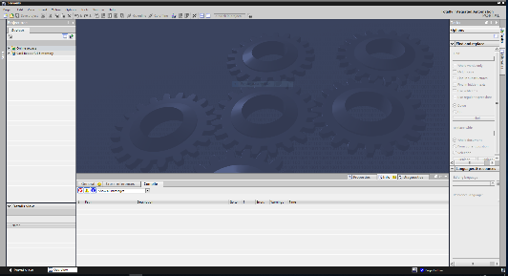

**2** SIMATIC STEP 7 Professional (TIA Portal) ab V15.0





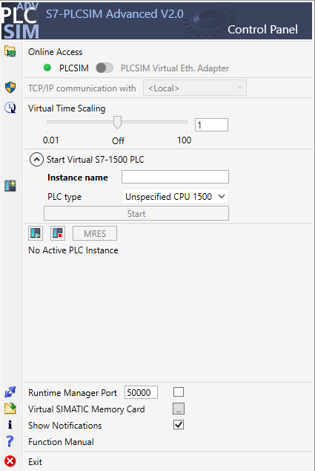

**4** PLCSIM Advanced

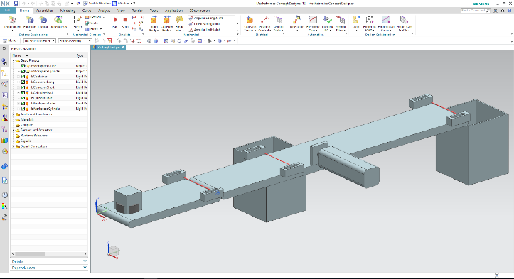

**5** NX / MCD



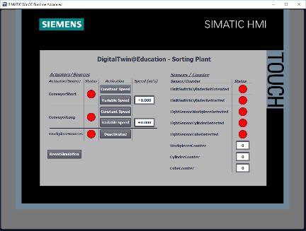

**3** WinCC RT Advanced



Abbildung 1: Überblick benötigter Soft- und Hardwarekomponenten in diesem Modul

Anhand von Abbildung 1 kann man erkennen, dass die Engineering Station die einzige Hardwarekomponente des Systems darstellt. Die restlichen Komponenten basieren aus-schließlich auf Software.

# Theorie

## Virtuelle Inbetriebnahme

Im Zuge der immer komplexer werdenden Methoden im Digitalisierungsprozess hat man in der Industrie nach Möglichkeiten gesucht, um die Zeit der Inbetriebnahme zu verkürzen. Einen immensen Vorteil bietet hierbei die Virtuelle Inbetriebnahme.

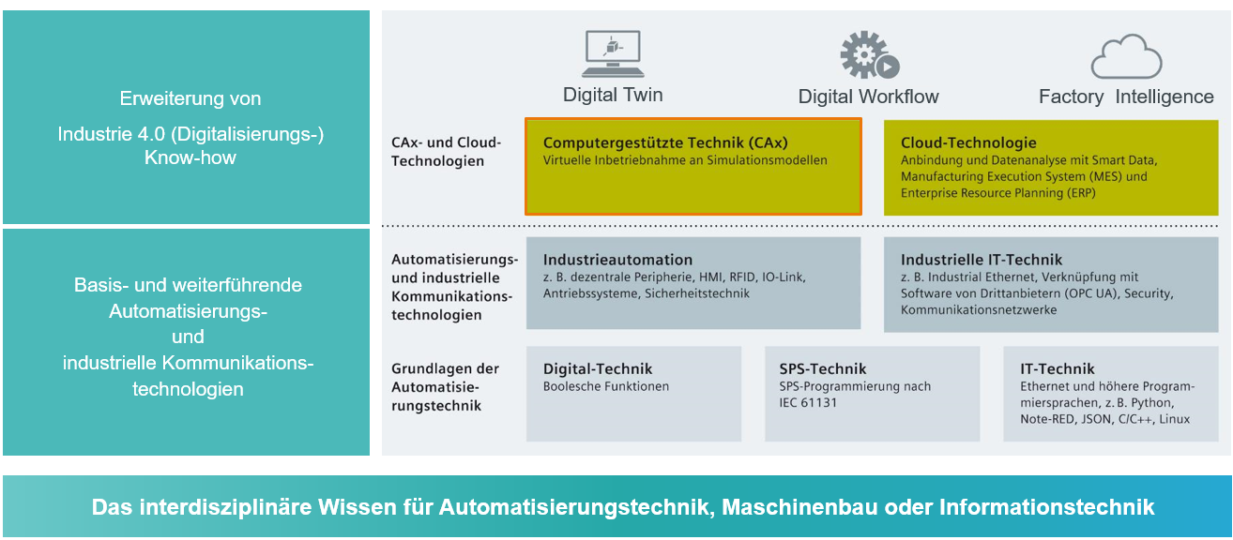

Abbildung 2: Digitalisierungsprozess der Automatisierungsindustrie, hervorgehoben die virtuelle Inbetrieb-nahme [1]

### Was ist eine virtuelle Inbetriebnahme und ein digitaler Zwilling?

Das Konzept der virtuellen Inbetriebnahme umfasst mehrere ineinandergreifende Teilgebiete, welche zum Ziel haben das

* Neu erstellen und
* Ändern und
* Erweitern

von Anlagen und Anlagenteilen einer Fertigungsstraße virtuell zu testen und den Prozess zu optimieren. Dieses Vorgehen hilft, um schon im frühen Entwicklungsstadium Fehler zu erkennen und zu eliminieren, bevor die reale Anlage in Betrieb genommen wird. Dieses Konzept ermöglicht eine Parallelisierung vom mechanischen und elektrischen Design sowie der Erstellung der Steuerungssoftware. Dies beschleunigt die Inbetriebnahme der realen Anlage und senkt auch mögliche Fehlerkosten nach der Auslieferung, da diese Fehler bestenfalls während der Entwicklung schon korrigiert wurden.

Die virtuelle Inbetriebnahme basiert auf einem 3D-Simulationsmodell, welches das Verhalten einer Anlage, Fertigungslinie oder einzelnen Zelle nachbildet. Dieses Abbild wird auch als "digitaler Zwilling" bezeichnet. Inwieweit das virtuelle Modell dabei dem realen Modell gleicht, hängt von dem Detaillierungsgrad des Modells ab: Je mehr Eigenschaften dem Simulationsmodell zugewiesen werden können, desto genauer ist das Abbild der realen Anlage. Allerdings bedeutet jede zusätzliche Eigenschaft zugleich mehr Entwicklungsaufwand für das Modell. Hier gilt es einen Kompromiss zwischen der notwendigen Simulationstiefe und dem Entwicklungsaufwand für das aktuelle Projekt zu finden.

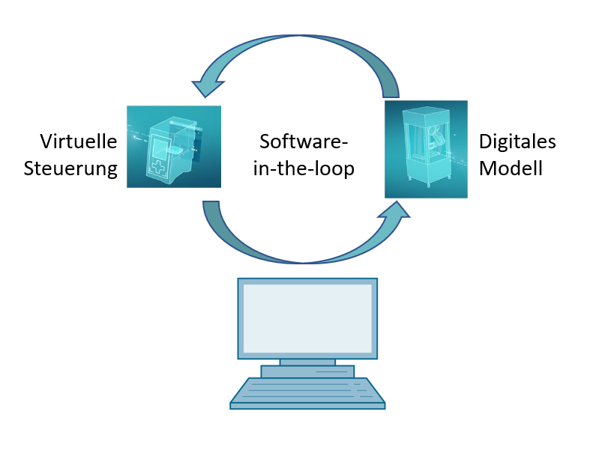

Abbildung 3: Prinzip der virtuellen Inbetriebnahme (nach [2])

Das Prinzip der virtuellen Inbetriebnahme stützt sich auf folgende Eckpfeiler:

* Eine **virtuelle Steuerung** ermöglicht das Testen des Automatisierungsprogramms, bestehend aus der SPS-Logik sowie der entsprechenden Visualisierung.
* Das **digitale Modell** besteht aus den physikalischen und kinematischen Eigenschaften der mechanischen Komponenten innerhalb des Simulationsmodells.
* Durch die **Interaktion zwischen der virtuellen Steuerung und dem digitalen Modell** kann das Verhalten und die Funktionsweise validiert werden.

Dieses Konzept, wie in Abbildung 3 dargestellt, entspricht der Modellierungsart **Software-in-the-loop (SiL)**: Alle Komponenten sind von realer Hardware losgelöst, die Simulationen finden ausschließlich auf Entwicklungsrechnern statt.

Würde man die Inbetriebnahme mit einer realen Hardware vornehmen, beispielsweise durch die Verwendung einer realen SPS, spricht man von dem Konzept Hardware-in-the-loop (HiL).

Als Basis für diesen Workshop soll jedoch das Simulationsprinzip Software-in-the-loop verwendet werden.

Zur Erstellung eines digitalen Modells gibt es verschiedene Möglichkeiten. Über das Tool NX kann man ein 3D-Modell der mechanischen Komponenten erstellen und so ein Abbild der realen Anlage schaffen. Mit Hilfe der NX Erweiterung Mechatronics Concept Designer kann dieses Abbild um physikalische und kinematische Eigenschaften zu einem vollständigen digitalen Zwilling erweitert werden. Neben NX und MCD kann auch die Software TECNOMATIX Process Simulate von Siemens zur Erstellung eines digitalen Modells eingesetzt werden, bildet jedoch andere Eigenschaften ab.

Für die Simulation einer SPS kann die Software SIMATIC S7-PLCSIM Advanced genutzt werden. Die Konfiguration wird dabei vollständig im TIA Portal vorgenommen und über eine virtuelle Schnittstelle in das simulierte Gerät geladen. Näheres dazu wird in Kapitel 4.1.2 erläutert.

Die Begrifflichkeiten CAD/CAE/CAM werden in Kapitel 4.1.3 erklärt. Eine Beschreibung von NX finden Sie in Kapitel 4.1.4. Die NX-Erweiterung Mechatronics Concept Designer (MCD) wird in Kapitel 4.1.5 vorgestellt. In Kapitel 4.1.6 wird ein kurzer Vergleich zur Simulationssoftware TECNOMATIX Process Simulate gezogen.

### SIMATIC S7-PLCSIM Advanced

Das Tool SIMATIC S7-PLCSIM Advanced wird zum Erstellen und Inbetriebnehmen eines virtuellen Controllers verwendet. Dies beschränkt sich auf die beiden gängigsten Siemens-Controller S7-1500 und ET 200SP. Durch die Verwendung des virtuellen Controllers entfällt die Nutzung einer realen SPS, wodurch die Inbetriebnahme vollständig software-seitig durchgeführt werden kann. Neben dem geladenen SPS-Programm sind auch weitere Controllerfunktionen für die Simulation verfügbar, wie der Webserver, der OPC UA Server sowie weitere S7-Kommunikationen. Dadurch ist ein frühes Testen der Controller-Software bereits ohne Hardware möglich. Dies spart Nacharbeitungszeit beim Kunden.

### Was ist CAD/CAE/CAM?

Im Zuge der digitalen Darstellung von Produkten haben sich u. a. folgende Begrifflichkeiten in der Entwurfsphase etabliert.

Computer-aided design (CAD) beschreibt die Nutzung von Computern, um einen beliebigen Entwurf zu erstellen, zu modifizieren, zu optimieren und zu analysieren. Diese Entwürfe können im zwei- oder dreidimensionalen Raum konstruiert werden. CAD wird häufig in Verbindung mit mechanischen Konstruktionen im Maschinenbau gebracht, wird aber inzwischen in vielen Arbeitsbereichen eingesetzt, wie in der Architektur, im Multimedia-Bereich oder innerhalb der Automatisierungstechnik.

Computer-aided engineering (CAE) nutzt einen CAD-Entwurf und erweitert diesen mit dynamischen Eigenschaften für Simulationen. Je nach Anwendungsfall sind dies physikalische Eigenschaften, Kinematik und Kinetik sowie Strömungs- oder Thermalanalysen.

Computer-aided manufacturing (CAM) verwendet einen CAD-Entwurf, um daraus einen Fertigungsplan für (C)NC-Maschinen zu generieren.

### NX

NX ist ein Softwaretool von Siemens PLM, welches die Konstruktion virtueller 2D- und 3D-Modelle ermöglicht. Es besteht aus diversen Einzelmodulen, die für verschiedene CAD-, CAE- und CAM-Anwendungen weite Bereiche der Konstruktionsphase eines Produkts abdecken. Dazu gehört der Produktentwurf, die Produktmodellierung, die Produktvalidierung und die Produkt-dokumentation. Dadurch wird das Zusammenwirken unterschiedlicher Konstruktionsabteilungen eines Unternehmens, wie das Zusammenspiel der mechanischen Konstruktion, der eingebauten Elektronik und der Automatisierungstechnik, vereinfacht.

### Mechatronics Concept Designer

Der Mechatronics Concept Designer ist ein Erweiterungsmodul für die Software NX und beinhaltet eine "physics engine", um dem CAD-Modell physikalische und kinematische Eigenschaften zuzuweisen. Weiterhin kann das Modell mit Sensoren und Aktoren ausgestattet und die entsprechenden Signale zum Steuern dieser zugewiesen werden. Mit Hilfe von Sequenzinformationen des Ablaufes oder Bewegungsabläufen kann letztlich der Automatisierungsingenieur das Zusammenspiel von Mechanik, Elektronik und Automatisierung validieren. Alle vorangegangenen Eigenschaften können mittels einer integrierten Simulation direkt getestet werden, um Schwachstellen des erstellten Entwurfs zu erkennen, bevor die reale Produktion des Modells beginnt.

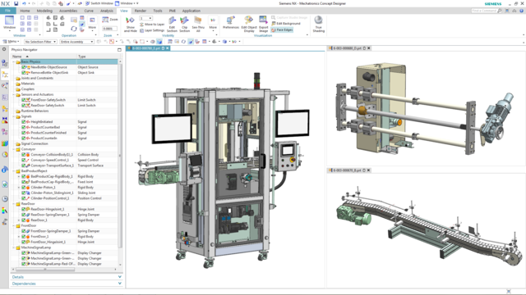

Abbildung 4: Beispiel eines CAE-Modells in NX MCD [3]

### Alternative zu MCD: TECNOMATIX Process Simulate

Eine weitere Möglichkeit zum Erstellen eines Simulationsmodells ist die Software TECNOMATIX Process Simulate. Der maßgebliche Unterschied zum Mechatronics Concept Designer (siehe Kapitel 4.1.5) ist, dass dem Tool keine "physics engine" zugrunde liegt. Somit erhalten die Komponenten keine physikalischen oder kinematischen Eigenschaften. Ein großer Vorteil besteht darin, dass die Interaktionen mehrerer Prozesse sowie das Ineinandergreifen der Prozesse mehrerer Zellen dargestellt und eine gesamte Produktionslinie dadurch einfacher simuliert werden kann. Weiterhin wird TECNOMATIX Process Simulate oftmals zur Programmierung eines Roboter-Programms angewandt. Hierfür stellt Tecnomatix simulierte Robotercontroller bereit, auf denen das originale Roboterprogramm ausgeführt werden kann. Schließlich ist es in Tecnomatix möglich Logiken zu erstellen, sodass das Verhalten von Komponenten verdeutlicht werden kann.

Das Verhaltensmodell dieses Workshops stützt sich stattdessen auf physikalische Eigenschaften, weswegen TECNOMATIX Process Simulate hier nicht verwendet wird.

## Modellbeschreibung des digitalen Zwillings "SortingPlant"

Dieser Workshop zielt darauf ab ein einfaches mechatronisches Modell, welches mit Hilfe von NX/MCD erstellt wurde, für eine virtuelle Inbetriebnahme zu verwenden. Das fertige dynamische 3D-Modell (siehe Abbildung 5) wird für dieses Modul bereits vorgegeben und im Folgenden erläutert.

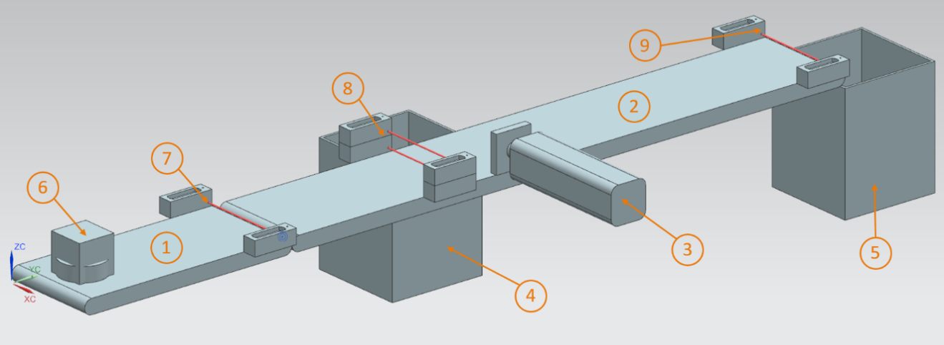

Abbildung 5: CAD/CAE-Modell des digitalen Zwillings "SortingPlant"

Die SortingPlant besteht aus zwei verschiedenen Transportbändern. Das erste und kürzere Transportband (siehe Abbildung 5, Element 1) ist dafür zuständig, die Werkstücke in den Sortierprozess zu transportieren. Als Werkstücke sind sowohl quader-, als auch zylinderförmige Werkstücke möglich (siehe Abbildung 5, Element 6). Dabei ist zu beachten, dass das quaderförmige Werkstück höher ist, als das zylinderförmige Werkstück. Der erste Lichttaster (siehe Abbildung 5, Element 7) dient zum Zählen der Werkstücke, die den Sortierprozess durchlaufen.

Das zweite und längere Transportband (siehe Abbildung 5, Element 2) ist für die Sortierung der Werkstücke verantwortlich. Der Abschieber (siehe Abbildung 5, Element 3) wird verwendet, um die zylinderförmigen Werkstück in den ersten Container (siehe Abbildung 5, Element 4) auszusortieren. Entsprechend wird die Gesamtzahl an zylinderförmigen Werkstücken im Sortierprozess um eins erhöht. Eine Kombination aus zwei Lichttastern (siehe Abbildung 5, Element 8) wird verwendet, um das zylinderförmige Werkstück eindeutig zu identifizieren. Aufgrund der niedrigeren Höhe wird bei dem zylinderförmigen Werkstück nur der untere der beiden Lichttaster ausgelöst, während bei dem quaderförmigen Werkstück beide Lichttaster betätigt werden. Durch eine XOR-Kombination aus beiden Lichttastern erhält man eine passende Logik für das Erkennen der zylinderförmigen Werkstücke.

Sollte es sich um ein quaderförmiges Werkstück handeln, wird es über das Transportband in den zweiten Container (siehe Abbildung 5, Element 5) weiter transportiert. Durch den letzten Lichttaster (siehe Abbildung 5, Element 9) wird die Gesamtzahl der quaderförmigen Werkstücke in dem Sortierprozess gezählt.

### Signaltabelle für die Modell-Anbindung an die SPS

|  |  |  |  |  |  |
| --- | --- | --- | --- | --- | --- |
| **Digitaler Eingang** | **Element im Modell** | **TIA Portal Adresse** | **Daten-typ** | **NC/ NO** | **Funktion** |
| csLightSensorCube _Detected | Element 9 | %I0.0 | BOOL | NO | 0: Lichttaster für Würfel hat kein Werkstück erkannt 1: ein Werkstück wurde im Einzugsbereich des Lichttasters für Würfel erkannt |
| csLightSensorCylinder  _Detected | Element 8 | %I0.1 | BOOL | NO | 0: Lichttaster für Zylinder hat kein Werkstück erkannt 1: ein Werkstück wurde im Einzugsbereich des Lichttasters für Zylinder erkannt |
| csLightSensorWorkpiece  _Detected | Element 7 | %I0.2 | BOOL | NO | 0: Lichttaster für Würfel und Zylinder hat keines der beiden Werkstücke erkannt 1: ein beliebiges Werkstück wurde im Einzugsbereich des Lichttasters erkannt |

|  |  |  |  |  |  |
| --- | --- | --- | --- | --- | --- |
| csLimitSwitchCylinder  NotExtended_Activated | Element 3 | %I0.3 | BOOL | NO | 0: der Abschiebezylinder  ist vollständig ausgefahren  1: der Abschiebezylinder  ist nicht vollständig ausgefahren |
| csLimitSwitchCylinder  Retracted_Activated | Element 3 | %I0.4 | BOOL | NO | 0: der Abschiebezylinder  ist nicht vollständig eingefahren  1: der Abschiebezylinder  ist vollständig eingefahren |

Tabelle 1: Eingangssignale des Modells SortingPlant aus dem 3D-Modell in die SPS (NO: normally open; NC: normally closed)

|  |  |  |  |  |
| --- | --- | --- | --- | --- |
| **Digitaler Ausgang** | **Element  im Modell** | **TIA Portal Adresse** | **Daten-typ** | **Funktion** |
| osWorkpieceCylinder  _SetActive | Element 6 | %Q0.0 | BOOL | 0: es werden keine zylinder-förmigen Werkstücke für die Simulation produziert  1: es werden neue zylinderförmige Werkstücke für die Simulation produziert |
| osWorkpieceCube  _SetActive | Element 6 | %Q0.1 | BOOL | 0: es werden keine quader-förmigen Werkstücke für die Simulation produziert  1: es werden neue quaderförmige Werkstücke für die Simulation produziert |
| pcCylinderHeadRetract  _SetActive | Element 3 | %Q0.2 | BOOL | 0: Abschiebezylinder soll nicht eingefahren werden  1: Abschiebezylinder soll eingefahren werden |

|  |  |  |  |  |
| --- | --- | --- | --- | --- |
| pcCylinderHeadExtend  _SetActive | Element 3 | %Q0.3 | BOOL | 0: Abschiebezylinder soll nicht ausgefahren werden  1: Abschiebezylinder soll ausgefahren werden |
| scConveyorLongConstSpeed  _SetActive | Element 2 | %Q0.4 | BOOL | 0: das lange Transportband soll sich nicht mit konstanter Geschwindigkeit weiter-bewegen  1: das lange Transportband soll sich mit konstanter Geschwindigkeit weiter-bewegen |
| scConveyorLongVarSpeed  _SetActive | Element 2 | %Q0.5 | BOOL | 0: das lange Transportband soll sich nicht mit variabler Geschwindigkeit weiterbewegen  1: das lange Transportband soll sich mit variabler Geschwindigkeit weiter-bewegen |
| scConveyorShortConstSpeed  _SetActive | Element 1 | %Q0.6 | BOOL | 0: das kurze Transportband soll sich nicht mit konstanter Geschwindigkeit weiterbewegen  1: das kurze Transportband soll sich mit konstanter Geschwindigkeit weiter-bewegen |
| scConveyorShortVarSpeed  _SetActive | Element 1 | %Q0.7 | BOOL | 0: das kurze Transportband soll sich nicht mit variabler Geschwindigkeit weiter-bewegen  1: das kurze Transportband soll sich mit variabler Geschwindigkeit weiter-bewegen |
| scConveyorLongVarSpeed  _SetSpeed | Element 2 | %QD64 | REAL | variable Geschwindigkeit  für langes Transportband  in m/s |
| scConveyorShortVarSpeed  _SetSpeed | Element 1 | %QD68 | REAL | variable Geschwindigkeit für kurzes Transportband in m/s |

Tabelle 2: Ausgangssignale des Modells SortingPlant aus der SPS in das 3D-Modell

# Aufgabenstellung

In diesem Modul soll ein vorgefertigter, digitaler Zwilling in Betrieb genommen werden. Dazu müssen Sie zunächst die bereitgestellten Projekte entpacken und laden. Hierzu gehört neben dem Programm für die CPU und das HMI auch das mechatronische Modell aus dem Mechatronics Concept Designer (MCD). Die Schnittstellte zwischen virtueller SPS, simulierter HMI sowie dem digitalen Zwilling wird mittels PLCSIM Advanced realisiert.

# Planung

Für dieses Modul sind bereits fertige Projekte und Dateien vorhanden, sodass hier eine reine Inbetriebnahme mit anschließendem Testen durchgeführt wird.

Die SPS und das HMI wurden mit der Software **SIMATIC STEP 7 Professional V15.0** erstellt und konfiguriert. Die SPS wird virtuell simuliert mit Hilfe der Software **SIMATIC S7-PLCSIM Advanced V2.0**. Die HMI wird mit dem Optionspaket **SIMATIC WinCC Runtime Advanced V15.0** des TIA Portals simuliert. Die virtuelle SPS und das simulierte HMI sind über die simulierten Ethernet-Schnittstellen miteinander verbunden.

Der digitale Zwilling wurde mit dem **Mechatronics Concept Designer** **V12.0** erstellt. Die entsprechend konfigurierten Signale sind bereits mit den Eingängen und Ausgängen der SPS verbunden.

# Strukturierte Schritt-für-Schritt-Anleitung

Im Folgenden wird beschrieben, wie Sie die virtuelle Inbetriebnahme des dynamischen 3D-Modells durchführen können. Die Anleitung besteht aus:

* der Inbetriebnahme der virtuellen SPS und der HMI-Simulation mit Hilfe eines vorgefertigten TIA Projekts
* dem Aufsetzen einer virtuellen SPS in PLCSIM Advanced
* dem Laden der Programme in die virtuelle SPS und in das simulierte HMI
* dem Laden des dynamischen 3D-Modells und Starten der Simulation in NX MCD
* dem Testen der Funktionsweise des digitalen Zwillings durch zwei Beispiel-Szenarien

Im Dokument finden sich an einigen Stellen weitergehende Informationen zu diesem Modul. Diese werden in einer blaugrün hinterlegten Hinweis-Box beschrieben und dienen zur weiteren Vertiefung.

## Dearchivieren eines vorhandenen Projekts im TIA Portal

* Starten Sie die Software "**TIA Portal V15.0**". Sie können dafür entweder über das Startmenü nach TIA Portal V15 suchen oder auf dem Desktop auf das entsprechende Symbol einen Doppelklick ausführen.
* Anschließend sollte sich das TIA Portal öffnen und Sie auf den Startbildschirm führen. Sofern nicht voreingestellt, öffnen Sie die "**Projektansicht**" des TIA Portals, wie in Abbildung 6, Schritt 1 dargestellt. (→ Projektansicht)

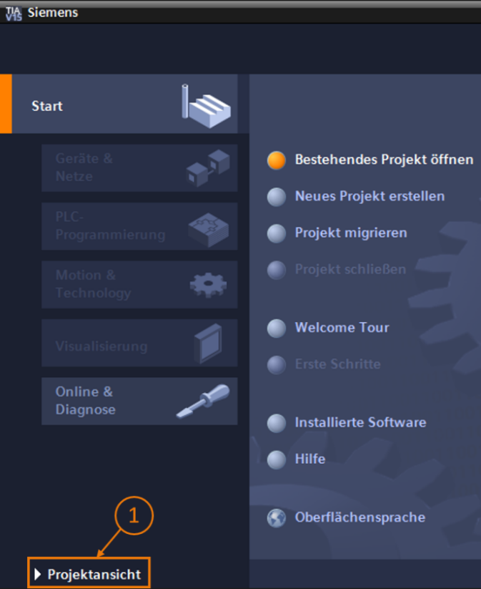

Abbildung 6: Öffnen der Projektansicht

* In der Projektansicht haben Sie nun die Möglichkeit, ein Projekt zu dearchivieren. Mit diesem Modul werden diverse Projekte innerhalb der ZIP-Datei "**150-001-project-hs-darmstadt-0919-en.zip**" zur Verfügung gestellt. Das TIA Projekt hat die Bezeichnung "**150-001_DigitalTwinAtEducation_TIAP_Basic.zap15**". Zum Dearchivieren des Projekts wählen Sie in der Projektansicht im TIA Portal über die Menüleiste Projekt und anschließend Dearchivieren aus (siehe Abbildung 7) und suchen Sie nach dem entsprechenden Archiv. Bestätigen Sie Ihre Auswahl im Anschluss mit der Schaltfläche "Öffnen". (→ Projekt → Dearchivieren → *Auswahl des entsprechenden zap-Archivs* → Öffnen)

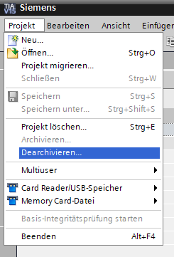

Abbildung 7: Dearchivieren eines TIA Projekts

* Nun wird ein Zielverzeichnis ausgewählt, indem das Projekt dearchiviert werden soll. Navigieren Sie zu dem gewünschten Verzeichnis (hier bspw. "*C:\DigitalTwinAtEducation*") und bestätigen Sie die Auswahl durch Betätigen der Schaltfläche "OK". (→ *Zielverzeichnis wählen* → OK)

Das Projekt ist jetzt erfolgreich dearchiviert und zur weiteren Verwendung bereit.

## Übersetzen und Speichern des Projekts

Das dearchivierte TIA Projekt muss nun übersetzt werden.

Zuvor sollten Sie jedoch die Ethernet-Kommunikation überprüfen. Im bereitgestellten TIA Projekt wurde für die CPU die IP-Adresse **192.168.0.1** und für das HMI die IP-Adresse **192.168.0.10** gewählt. Sollten diese Adressen bei Ihnen im System bereits belegt sein, müssen Sie diese entsprechend vorhandener SCE Lern-/Lehrunterlagen, wie in Kapitel 2 aufgezählt, anpassen.

Wenn die Ethernet-Kommunikation passend gewählt wurde, fahren Sie wie folgt fort:

* Selektieren Sie in der Projektnavigation die CPU "**CPU_1516F**" und führen Sie einen Rechtsklick auf diese aus. In dem erscheinenden Drop-Down-Menü sehen Sie den Unterpunkt "**Übersetzen**". Hier haben Sie anschließend mehrere Möglichkeiten. Beginnen Sie, wie in Abbildung 8 dargestellt, mit dem Übersetzen der Hardwarekonfiguration. (→ Projektnavigation → "CPU_1516F" auswählen → Rechtsklick → Übersetzen → Hardware (komplett übersetzen))

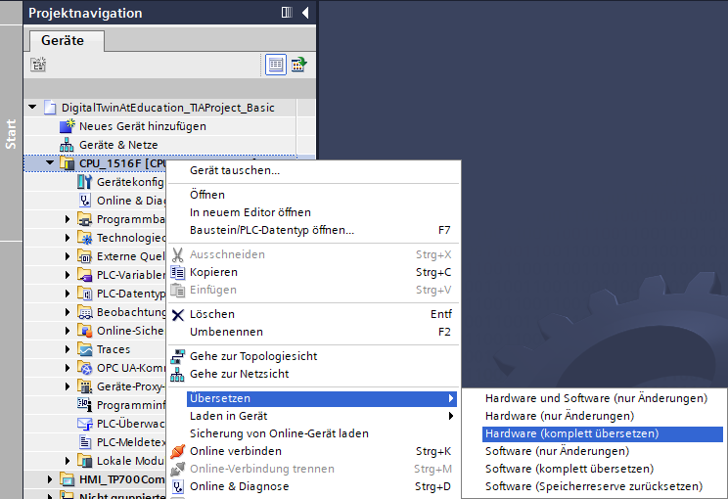

Abbildung 8: Übersetzen der gesamten Hardwarekonfiguration im TIA Projekt

* Übersetzen Sie im Anschluss die Software der CPU. (→ Projektnavigation → "CPU_1516F" auswählen → Rechtsklick → Übersetzen → Software (komplett übersetzen))
* Nachdem die CPU auf den aktuellsten Stand übersetzt wurde, wird im Anschluss die HMI-Visualisierung übersetzt. Selektieren Sie hierzu in der Projektnavigation die HMI "**HMI_TP700Comfort**" und rufen Sie über einen Rechtsklick auf diesen den Unterpunkt "**Übersetzen**" aus. Übersetzen Sie zuerst die Hardware komplett. (→ Projektnavigation → "HMI_TP700Comfort" auswählen → Rechtsklick → Übersetzen → Hardware (komplett übersetzen))
* Übersetzen Sie anschließend die Software der HMI. (→ Projektnavigation → "HMI_TP700Comfort" auswählen → Rechtsklick → Übersetzen → Software (komplett übersetzen))
* Speichern Sie das Projekt. (→ Projekt →  Speichern)
* Damit ist das TIA Projekt funktionsfähig und kann für eine Simulation verwendet werden.   
  **Lassen Sie für die folgenden Schritte das TIA Portal geöffnet.**

## Starten einer virtuellen CPU über PLCSIM Advanced

Zum Ausführen der Simulation muss die verwendete SPS virtuell in Betrieb genommen werden. Dafür kommt das Tool "**S7-PLCSIM Advanced V2.0**" zum Einsatz.

* Starten Sie dafür zunächst die Software. Sie können dafür über das Startmenü von Windows nach S7-PLCSIM Advanced V2.0 suchen. Alternativ führen Sie auf die entsprechende Desktop-Verknüpfung einen Doppelklick aus, um die Software zu starten.
* PLCSIM Advanced in der Version 2.0 startet standardmäßig als Hintergrundprozess. Sie können die Software über das Benachrichtigungsfeld in der Windows-Taskleiste (unten rechts auf Ihrem Windows Desktop) steuern. Suchen Sie in dem Benachrichtigungsfeld nach dem Icon von PLCSIM Advanced und öffnen Sie das **Konfigurationsfenster** durch einen Rechtklick auf das Symbol. (→ Benachrichtigungsfeld →  → Rechtsklick)

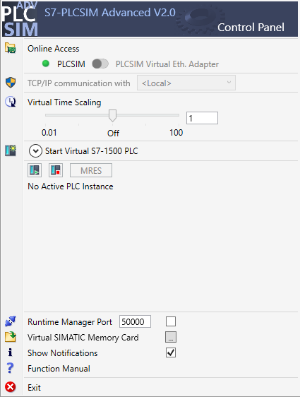

Abbildung 9: Bedienpanel von PLCSIM Advanced

Sie sollten nun das Bedienpanel von PLCSIM Advanced (siehe Abbildung 9) sehen.

* Stellen Sie zuerst sicher, dass folgende grundlegende Einstellungen vorgenommen wurden:
  + Für den Online-Zugriff ("Online Access") ist "**PLCSIM**" aktiviert.
* Die virtuelle Zeitskalierung ("Virtual Time Scaling") ist **ausgeschaltet**, d. h. sie bleibt bei dem Multiplikator 1.
* Öffnen Sie durch einen Klick auf den Pfeil "**Start Virtual S7-1500 PLC**" das Untermenü zur Konfiguration der virtuellen SPS. Vergeben Sie, wie in Abbildung 10 angezeigt, den Instanznamen "**DigTwinAtEdu_PLCSIM**" und selektieren Sie als SPS-Modell eine "**Unspecified CPU 1500**". **Es ist wichtig, dass Sie genau diesen Instanznamen verwenden, da sonst die Signale des mechatronischen Modells nicht mit der virtuellen SPS verbunden werden.** Damit sind alle nötigen Einstellungen vorgenommen und Sie können im Anschluss die virtuelle SPS starten, indem Sie die Schaltfläche "**Start**" betätigen. (→ Start Virtual S7-1500 PLC → Instance name: DigTwinAtEdu_PLCSIM → PLC type: Unspecified CPU 1500 → Start)

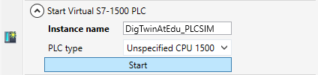

Abbildung 10: Konfiguration einer virtuellen SPS

* Nun sollte die virtuelle SPS vorhanden sein und sich der Status, wie aus Abbildung 11 ersichtlich, ergeben:

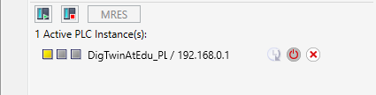

Abbildung 11: Status der virtuellen SPS, kein SPS-Programm vorhanden

Dieser sagt aus, dass zwar eine Instanz angelegt wurde, aber die SPS noch nicht gestartet wurde. Um sie starten zu können, muss zuerst ein Steuerungsprogramm in die virtuelle SPS geladen werden.

* Wechseln Sie zurück zu TIA Portal. Wählen Sie in der Projektnavigation die SPS "**CPU_1516F**" aus und klicken Sie in der Menüleiste auf die Schaltfläche "**In Gerät laden**" . (→ Projektnavigation → "CPU_1516F" auswählen → "In Gerät laden" )
* Es öffnet sich nun das Fenster "Erweitertes Laden". Wählen Sie, wie in Abbildung 12 angegeben, als PG/PC-Schnittstelle den Typ "**PN/IE**" aus und selektieren Sie PLCSIM als Schnittstelle. Die Verbindung wird an **Slot '1 X1'** vorgenommen. Starten Sie einen Suchdurchlauf. Es sollte die virtuelle SPS aus der PLCSIM Advanced Instanz gefunden werden. Schließen Sie den Prozess durch Betätigen der Schaltfläche "**Laden**" ab.

(→ Typ der PG/PC-Schnittstellen: PN/IE → PG/PC-Schnittstelle: PLCSIM → Verbindung mit Schnittstelle: Slot '1 X1' → Schaltfläche "Suche starten" betätigen → virtuelle SPS als Zielgerät auswählen → Schaltfläche "Laden" drücken)

Es kann vorkommen, dass das Auswahlmenü PG/PC-Schnittstelle, wie in Abbildung 12 dargestellt, ausgegraut den Wert PLCSIM anzeigt. Dies tritt   
auf, wenn keine weiteren aktiven Schnittstellen, außer PLCSIM, verfügbar   
sind. Sie können in diesem Fall fortfahren.

**HINWEIS**

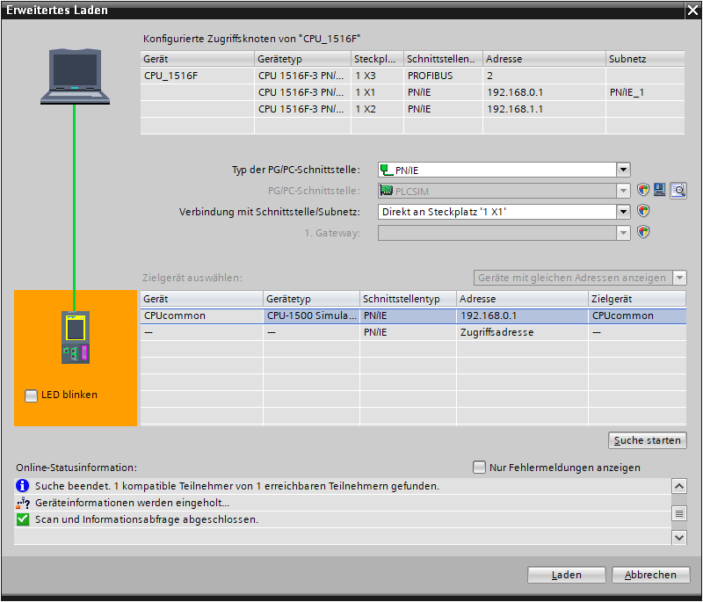

Abbildung 12: Laden in die virtuelle SPS

* Folgen Sie anschließend den Anweisungen in der Laden-Vorschau. Stellen Sie dabei sicher, dass im Anschluss die SPS gestartet wird.
* Wechseln Sie zurück in die Software PLCSIM Advanced und überprüfen Sie den neuen Status der virtuellen PLC. Dieser sollte wie in Abbildung 13 dargestellt sein.

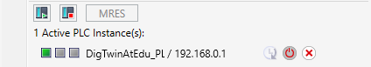

Abbildung 13: Status der virtuellen SPS, SPS-Programm geladen und gestartet

Somit können Sie sehen, dass die virtuelle SPS in PLCSIM Advanced erfolgreich in Betrieb genommen wurde.

## Starten einer simulierten HMI

Nach erfolgreichem Starten einer virtuellen SPS mittels PLCSIM Advanced, wird in diesem Schritt nun eine HMI simuliert.

* Wechseln Sie dazu erneut in das bereits in Schritt 7.1 geöffnete TIA Projekt.
* Selektieren Sie in der Projektnavigation das HMI "**HMI_TP700Comfort**". Öffnen Sie die zugehörige Konfiguration durch einen Rechtsklick und navigieren Sie in dem geöffneten Kontextmenü zu dem Punkt "**Simulation starten**" (siehe Abbildung 14). Alternativ können Sie die Simulation auch mit *Strg+Shift+X* starten.

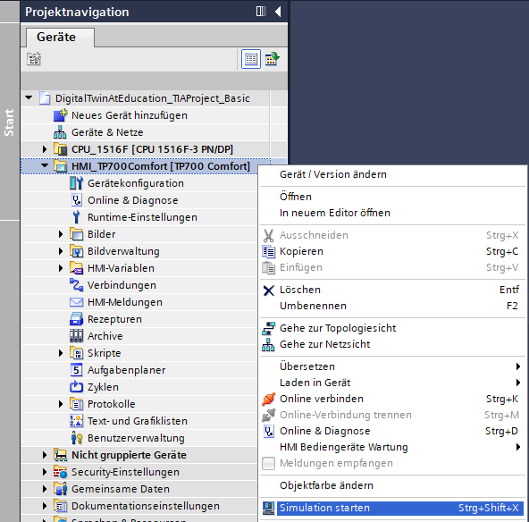

Abbildung 14: Starten der HMI-Simulation

Nun startet das HMI-Simulationstool "**WinCC Runtime Advanced**" und stellt die vorkonfigurierte HMI in einem separaten Fenster dar.

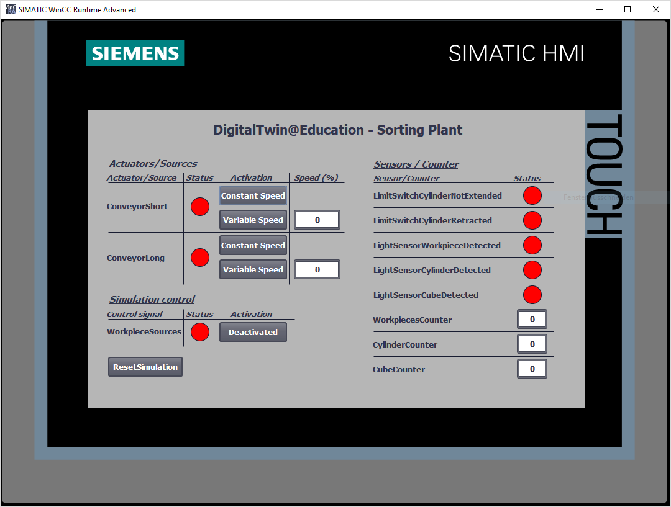

Abbildung 15: HMI-Simulation der Modellsteuerung in WinCC Runtime Advanced

* Als Nächstes sollten Sie zuerst überprüfen, ob die Eingabe-/Ausgabefelder einen Startwert erhalten, wie in diesem Fall "**0**" (siehe zum Vergleich Abbildung 15). Sollten die Felder nicht initialisiert sein, was durch den Ausdruck "#####" deutlich wird, ist die konfigurierte Anbindung fehlerhaft. Deshalb sollten Sie die Hardwarekonfiguration und Verbindung der CPU1516F und HMI_TP700 erneut überprüfen. Ziehen Sie im Zweifel nochmals die in Kapitel 2 aufgelisteten Dokumente, zu Rate.

Damit ist die HMI betriebsbereit für die virtuelle Inbetriebnahme.

## Öffnen des vorgefertigten digitalen Zwillings und Starten der Simulation in NX MCD

Für den letzten Teil der virtuellen Inbetriebnahme wird nun das physikalische Simulationsmodell aus dem CAE-Programm NX MCD benötigt, dessen Simulation in den nachfolgenden Schritten vorbereitet und gestartet wird.

* Innerhalb der ZIP-Datei "**150-001-project-hs-darmstadt-0919-en.zip**" findet sich ebenfalls das Archiv mit den nötigen MCD-Dateien. Entpacken Sie mittels Windows oder einem separaten Tool das Archiv "**150-001_DigitalTwinAtEducation_MCD_dynModel_  
  Signals.zip"** in einen Ordner Ihrer Wahl. (hier bspw. "*C:\DigitalTwinAtEducation*")
* Starten Sie die Software "**Mechatronics Concept Designer 12.0**“. Dafür können Sie im Startmenü nach Mechatronics Concept Designer 12.0 suchen oder auf dem Desktop die entsprechende Verknüpfung mittels eines Doppelklicks öffnen.
* Sie sollten das Hauptmenü des Mechatronics Concept Designers sehen. Öffnen Sie das MCD Projekt "**SortingPlant**". Klicken Sie dafür auf das Symbol "Öffnen" in der Menüleiste des Mechatronics Concept Designers. Es erscheint das Selektionsfenster aus Abbildung 16, indem Sie in den Pfad des entpackten Archives navigieren können. Wählen Sie von den angezeigten Part-Dateien (*.prt) die Datei "SortingPlant" aus. Stellen Sie in den Optionen sicher, dass die Datei nur "teilweise geladen" wird, um nur die relevanten Daten des digitalen Zwillings zu laden. Schließen Sie den Prozess mit der Schaltfläche "**OK**" ab. (→ Öffnen  → Pfad zum entpackten Archiv auswählen → SortingPlant.prt selektieren → Option: Teilweise geladen → "OK")

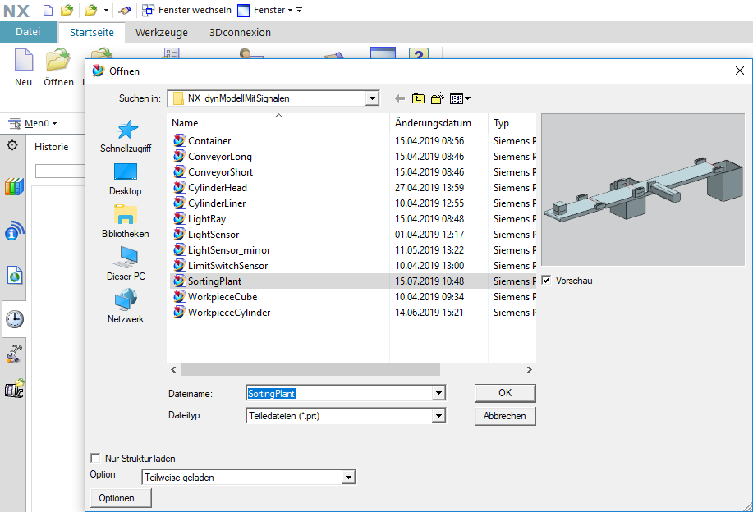

Abbildung 16: Öffnen des digitalen Zwillings "SortingPlant"

* Daraufhin öffnet sich das Projekt, wobei das 3D-Modell der Sortieranlage im unteren rechten Fenster dargestellt wird (siehe Abbildung 17).

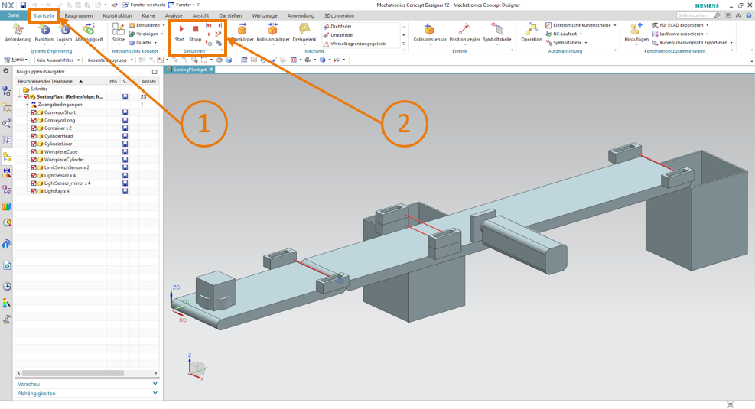

Abbildung 17: Modelldarstellung des digitalen Zwillings im MCD

* Zum Starten der Simulation wechseln Sie in der Menüleiste oben in das Menü "**Startseite**" (siehe Abbildung 17, Schritt 1). Dort befinden sich nun unter anderem die Symbole zum Steuern der NX MCD Simulation (siehe Abbildung 17, Schritt 2). Klicken Sie auf das Symbol **Start**, um die Simulation zu starten. Sie können an der unteren Anzeigeleiste des Programms (siehe Abbildung 18) erkennen, dass die Simulation läuft.

(Startseite → Simulieren → Start  )

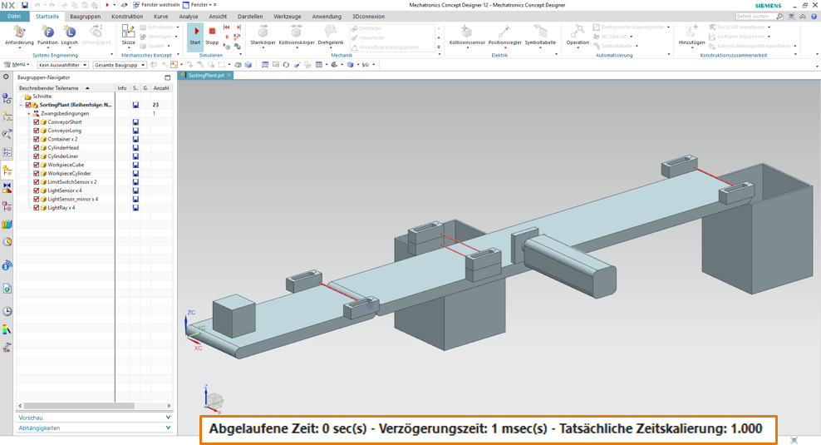

Abbildung 18: Simulationsumgebung und -details im MCD

Damit ist die Simulation aller notwendigen Einzelkomponenten in Betrieb und Sie können im Folgenden die Interaktion zwischen diesen testen.

## Testen der Interaktionen zwischen CPU, HMI und digitalem Zwilling

Zum Testen der Funktion der drei Simulationen orientieren Sie sich vorerst an den folgenden beiden Beispielen. Zur Veranschaulichung der notwendigen Schritte in der HMI-Simulation sowie zur Zuordnung der HMI-Signale zu den Modellen im MCD können Sie für Szenario 1 die Abbildung 20 und für Szenario 2 die Abbildung 21 zu Rate ziehen. Zum Begutachten der Reaktion der Simulationen ist es von Vorteil die simulierte HMI in WinCC Runtime Advanced sowie das virtuelle 3D-Modell in NX MCD parallel auf dem Bildschirm sichtbar zu halten.

Sollte die 3D-Ansicht der Sortieranlage von der Ansicht, wie in den Abbildung 17 und Abbildung 18 dargestellt, abweichen, befinden Sie sich nicht in der Standardansicht von MCD, der sogenannten "trimetrischen Ansicht". Um zu dieser zurück zu gelangen, wählen Sie entweder über die Ansichtsleiste → Ausrichtungsansicht → Trimetrisch aus oder drücken Sie die Taste *Pos1* einer herkömmlichen Computer-Tastatur. Sie können alternativ auch über die Suchfunktion von NX am oberen rechten Bildschirmteil (siehe Abbildung 19) nach Trimetrisch suchen und in der Dropdown-Liste entsprechend auswählen.

**HINWEIS**

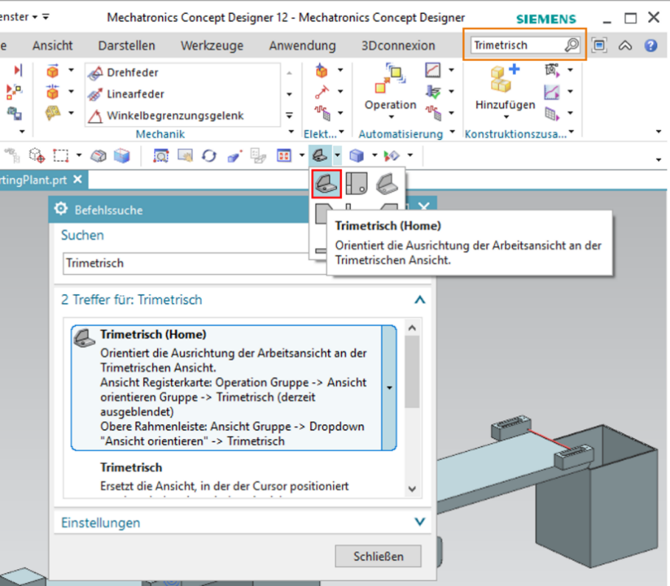

Abbildung 19: Wechsel in "trimetrische Ansicht" im MCD

### Szenario 1: Bewegung der Sortieranlage mit konstanter Geschwindigkeit

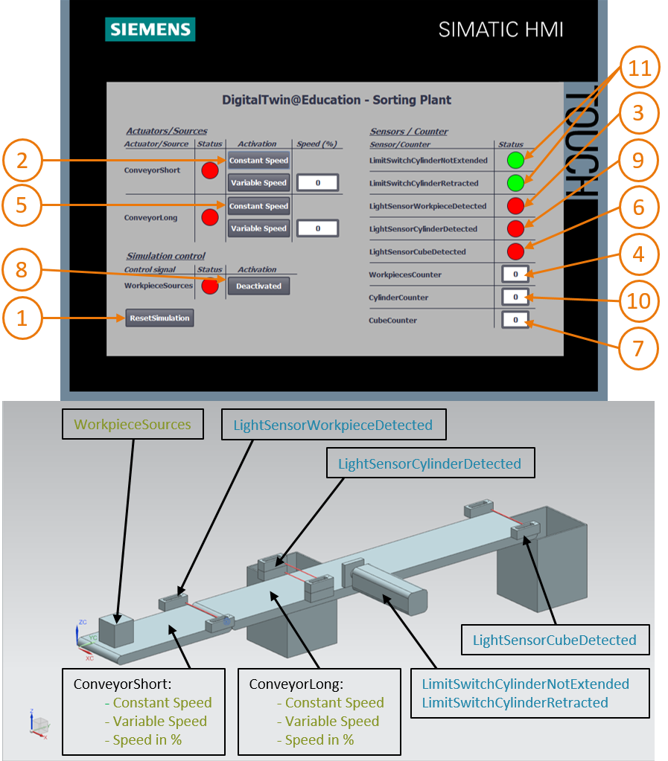

Abbildung 20: Ablauf des Szenarios 1 in der HMI-Simulation sowie Darstellung von HMI-Signalen im MCD-Modell (orange: Schritte für Szenario 1; blau: Input-Signale; grün: Output-Signale)

* Setzen Sie zuerst die Simulation zurück. Drücken Sie dazu in der simulierten HMI auf die Schaltfläche "**ResetSimulation**" (siehe Abbildung 20, Schritt 1). Es sollten alle Schaltflächen ausgeschaltet sein sowie alle E/A-Felder zurückgesetzt werden. Dabei sind keine Änderungen in der 3D-Simulation in NX MCD ersichtlich, der quaderförmige Körper behält seine Position bei, der Abschiebezylinder ist eingefahren.
* Betätigen Sie im HMI anschließend die Schaltfläche "**Constant Speed**" des Transportbandes "**ConveyorShort**" (siehe Abbildung 20, Schritt 2). Sie sollten nun sehen, dass sich das quaderförmige Werkstück über das erste Förderband bewegt. Wenn das Werkstück das Ende des Transportbandes erreicht hat, wird der Lichttaster "**LightSensorWorkpieceDetected**" (siehe Abbildung 20, Schritt 3) ausgelöst, was den Zähler "**WorkpiecesCounter**" inkrementiert (siehe Abbildung 20, Schritt 4). Jedoch bleibt das Werkstück jetzt stehen und wird nicht über das zweite Transportband transportiert, da im SPS-Programm bzw. über das HMI das zweite Förderband noch nicht aktiviert wurde.
* Starten Sie dafür das zweite Transportband "**ConveyorLong**" mit konstanter Geschwindigkeit durch einen Klick auf dessen Schaltfläche "**Constant Speed**" (siehe Abbildung 20, Schritt 5). Nun sollte sich das quaderförmige Werkstück weiterbewegen. Im Laufe dieses Prozesses können Sie sehen, dass das Signal "**LightSensorCylinderDetected**" nicht auslöst, da beide mittlere Lichttaster auf das Werkstück reagieren. Wie in Kapitel 4.2 beschrieben, handelt es sich in diesem Fall definitiv nicht um ein zylinderförmiges Werkstück. Dafür wird der Lichttaster "**LightSensorCubeDetected**" (siehe Abbildung 20, Schritt 6) betätigt. Dies führt dazu, dass der Zähler "**CubeCounter**" inkrementiert wird (siehe Abbildung 20, Schritt 7). Das quaderförmige Werkstück fällt anschließend in den hinteren Container.
* Da nun keine weiteren Werkstücke mehr vorhanden sind, aktivieren Sie die Schaltfläche "**WorkpieceSources**" (siehe Abbildung 20, Schritt 8), um weitere Werkstücke virtuell zu generieren. Anschließend kommen in Folge der MCD-Simulation im regelmäßigen Abstand quader- und zylinderförmige Werkstücke zum Vorschein. Während sich der oben beschriebene Ablauf für die quaderförmigen Stücke nicht ändert, tritt folgendes Verhalten bei den zylinderförmigen Werkstücken auf: Wie auch schon bei den quaderförmigen Werkstücken, wird der Lichttaster "**LightSensorWorkpieceDetected**" ausgelöst, was den Zähler "**Workpiece-Counter**" inkrementiert. Da das zylinderförmige Werkstück in der Höhe kleiner ist, als das quaderförmige Werkstück, wird nur einer der beiden Lichttaster in der Mitte ausgelöst. Daher wird dieses Objekt als zylinderförmiges Werkstück identifiziert, weswegen das Signal "**LightSensorCylinderDetected**" auslöst (siehe Abbildung 20, Schritt 9), sodass der Zähler "**CylinderCounter**" hochgezählt wird (siehe Abbildung 20, Schritt 10). Das zylinderförmige Werkstück wird nun mittels des Abschiebezylinders in den vorderen Container sortiert (siehe Abbildung 20, Schritt 11).

### Szenario 2: Bewegung der Sortieranlage mit variabler Geschwindigkeit

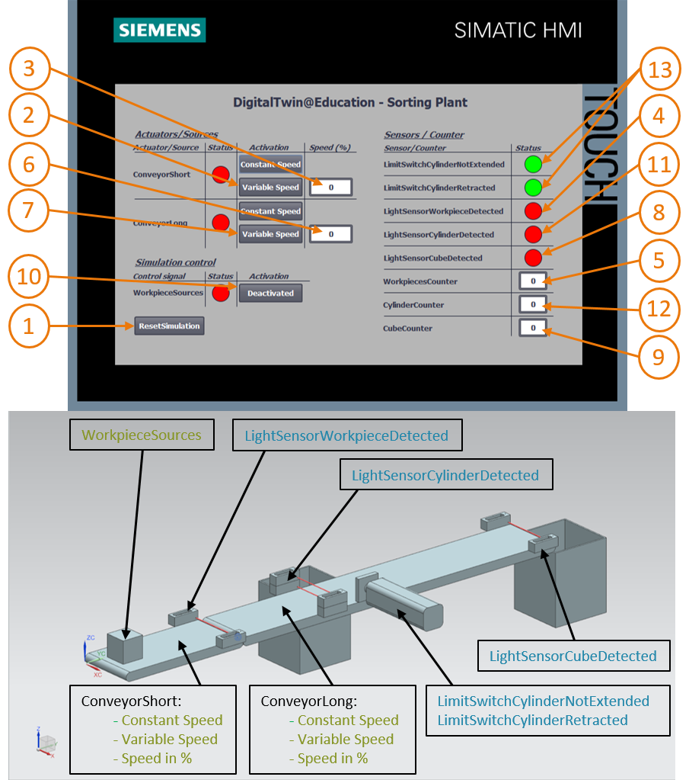

Abbildung 21: Ablauf des Szenarios 2 in der HMI-Simulation sowie Darstellung von HMI-Signalen im MCD-Modell (orange: Schritte für Szenario 2; blau: Input-Signale; grün: Output-Signale)

* Deaktivieren Sie für dieses nächste Szenario alle Schaltflächen des HMI, stoppen Sie die Simulation in NX MCD durch Betätigen des Stopp-Symbols  und setzen Sie anschließend über einen Klick auf "**ResetSimulation**" im HMI die Simulation zurück (siehe Abbildung 21, Schritt 1). Starten Sie danach erneut die Simulation in NX MCD durch einen Klick auf die Schaltfläche Start . Es sollten nun im HMI alle Schaltflächen deaktiviert sowie alle E/A-Felder zurückgesetzt sein. Dabei behält der quaderförmige Körper in NX MCD seine Position bei und der Abschiebzylinder ist eingefahren.
* Wählen Sie die Schaltfläche "**Variable Speed**" des Transportbandes "**ConveyorShort**" aus (siehe Abbildung 21, Schritt 2). Das Band bleibt weiterhin stehen. Der Grund dafür ist, dass das Eingabefeld für die Geschwindigkeit noch auf 0% steht und daher der Motor noch nicht läuft. Stellen Sie eine Geschwindigkeit von 50% ein (siehe Abbildung 21, Schritt 3). Nun sollte sich das quaderförmige Stück entlang des ersten Förderbandes bewegen. Am Ende des Transportbandes wird erneut mittels einer positiven Flanke am Lichttaster "**LightSensorWorkpieceDetected**" (siehe Abbildung 21, Schritt 4) der Zähler "**WorkpieceCounter**" inkrementiert (siehe Abbildung 21, Schritt 5). Da das zweite Transportband noch nicht aktiviert wurde, bleibt das quaderförmige Stück am Ende des Transportbandes stehen.
* Geben Sie nun zuerst per Eingabefeld eine Motorgeschwindigkeit von 50% für das zweite Transportband "**ConveyorLong**" vor (siehe Abbildung 21, Schritt 6). Aktivieren Sie im Anschluss die Schaltfläche "**Variable Speed**" des Transportbandes "**ConveyorLong**" (siehe Abbildung 21, Schritt 7). Das quaderförmige Werkstück wird sich anschließend weiterbewegen. Auch in diesem Fall wird das Signal "**LightSensorCylinderDetected**" nicht ausgelöst, da beide mittlere Lichttaster auslösen. Das Signal "**LightSensorCubeDetected**" (siehe Abbildung 21, Schritt 8) wird jedoch gesetzt, welches den Zähler "**CubeCounter**" inkrementiert (siehe Abbildung 21, Schritt 9). Das Werkstück fällt hierbei in den hinteren Container.
* Weitere Werkstücke bleiben jedoch aus, da die Generierung neuer Werkstücke noch nicht aktiviert wurde. Klicken Sie dazu auf die Schaltfläche "**WorkpieceSources**" (siehe Abbildung 21, Schritt 10). Nun sollten in regelmäßigen Abständen quader- und zylinderförmige Werkstücke generiert werden. Wie schon in Szenario 1 (Kapitel 7.6.1) angemerkt, wird das zylinderförmige Werkstück aufgrund der Höhe in der Mitte eindeutig identifiziert, weswegen das Signal "**LightSensorCylinderDetected**" auslöst (siehe Abbildung 21, Schritt 11) und der Zähler "**CylinderCounter**" hochgezählt wird (siehe Abbildung 21, Schritt 12). Das zylinderförmige Werkstück wird dann mittels des Abschiebezylinders in den vorderen Container sortiert (siehe Abbildung 21, Schritt 13).
* Wenn Sie mit dem Testen fertig sind, stoppen Sie die Simulation in NX MCD durch einen Klick auf das Stopp-Symbol . Setzen Sie die HMI durch Betätigen der Schaltfläche "**ResetSimulation**" zurück. Schließen Sie weiterhin die simulierte HMI-Instanz von WinCC Runtime Advanced. Stoppen Sie außerdem die virtuelle PLC in PLCSIM Advanced. Öffnen Sie dazu das Kontrollfenster, wie in Kapitel 7.3 beschrieben. Sie sehen die virtuelle SPS DigTwinAtEdu_PLCSIM mit IP-Adresse und weiteren Steuersymbolen auf der rechten Seite (siehe Abbildung 22).



Abbildung 22: Status der virtuellen SPS, SPS-Programm läuft

* Schalten Sie zuerst die virtuelle SPS durch einen Klick auf das **PowerOff**-Symbol  aus. Anschließend wird die Instanz ausgegraut, was bedeutet, dass diese inaktiv geworden ist (siehe Abbildung 23).

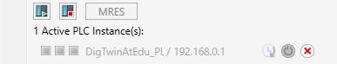

Abbildung 23: Status der virtuellen SPS, inaktive Instanz

* Betätigen Sie zum Abschluss die Schaltfläche "**Power off and unregister instance**" . Nun ist die Instanz der virtuellen SPS nicht mehr im System registriert.

Hiermit haben Sie das erste Modul abgeschlossen und die virtuelle Inbetriebnahme eines vorgefertigten digitalen Zwillings vorgenommen.

Im nächsten Modul erfahren Sie nähere Details zu dem zugrundeliegenden TIA Projekt.

## Checkliste – Schritt-für-Schritt-Anleitung

Die nachfolgende Checkliste hilft den Auszubildenen/Studierenden selbstständig zu überprüfen, ob alle Arbeitsschritte der Schritt-für-Schritt-Anleitung sorgfältig abgearbeitet wurden und ermöglicht eigenständig das Modul erfolgreich abzuschließen.

|  |  |  |
| --- | --- | --- |
| **Nr.** | **Beschreibung** | **Geprüft** |
| 1 | Projektdateien für Modul 1 von den SCE Homepage erfolgreich heruntergeladen. |  |
| 2 | Das TIA Projekt für Modul 1 wurde erfolgreich im TIA Portal dearchiviert. |  |
| 3 | Die Ethernet-Kommunikation im TIA Projekt wurde mit dem bestehenden System abgeglichen und ggf. angepasst. |  |
| 4 | Das Hardware- und Softwarekonfiguration des SPS-Programms wurde erfolgreich übersetzt. |  |
| 5 | Das SPS-Programm wurde erfolgreich gespeichert. |  |
| 6 | Das Tool PLCSIM Advanced wurde erfolgreich geöffnet. |  |
| 7 | Die virtuelle SPS wurde in PLCSIM Advanced konfiguriert und erfolgreich gestartet. |  |
| 8 | Das TIA Projekt wurde erfolgreich in die virtuelle SPS geladen. |  |
| 9 | Die HMI-Simulation wurde erfolgreich gestartet. |  |
| 10 | Das Archiv mit den 3D-Modellen wurde erfolgreich auf dem Windows-System entpackt. |  |
| 11 | Das Modell "*SortingPlant*" wurde erfolgreich im NX-Tool Mechatronics Concept Designer (NX MCD) geöffnet. |  |
| 12 | Die Simulation des dynamischen 3D-Modells wurde erfolgreich in NX MCD gestartet. |  |
| 13 | Szenario 1 wurde erfolgreich getestet. |  |
| 14 | Szenario 2 wurde erfolgreich getestet. |  |
| 15 | Alle Simulationsinstanzen (PLCSIM Advanced, HMI und NX MCD) wurden erfolgreich beendet. |  |

Tabelle 3: Checkliste der "Virtuellen Inbetriebnahme einer Fertigungsanlage mit Hilfe eines dynamischen 3D-Modells"

# Weiterführende Informationen

Zur Einarbeitung bzw. Vertiefung finden Sie als Orientierungshilfe weiterführende Informationen, wie z.B.: Getting Started, Videos, Tutorials, Apps, Handbücher, Programmierleitfaden und Trial Software/Firmware, unter nachfolgendem Link:

**Voransicht “Weiterführende Informationen“ – In Vorbereitung**

Hier vorab interessante Links:

[1] [automation.siemens.com/sce-static/media-support/e20001-a110-p260.pdf](https://www.automation.siemens.com/sce-static/media-support/e20001-a110-p260.pdf)

[2] [new.siemens.com/global/de/produkte/automatisierung/industrie-software/automatisierungs-software/tia-portal/virtuelle-inbetriebnahme.html](https://new.siemens.com/global/de/produkte/automatisierung/industrie-software/automatisierungs-software/tia-portal/virtuelle-inbetriebnahme.html)

[3] [plm.automation.siemens.com/global/de/products/mechanical-design/mechatronic-concept-design.html](https://www.plm.automation.siemens.com/global/de/products/mechanical-design/mechatronic-concept-design.html)

Weitere Informationen

Siemens Automation Cooperates with Education  
**siemens.de/sce**

SCE Lern-/Lehrunterlagen  
**siemens.de/sce/module**

SCE Trainer Pakete  
**siemens.de/sce/tp**

SCE Kontakt Partner   
**siemens.de/sce/contact**

Digital Enterprise  
**siemens.de/digital-enterprise**

Totally Integrated Automation (TIA)  
**siemens.de/tia**

TIA Portal  
**siemens.de/tia-portal**

TIA Selection Tool **siemens.de/tia/tia-selection-tool**

SIMATIC Controller  
**siemens.de/controller**

SIMATIC Technische Dokumentation   
**siemens.de/simatic-doku**

Industry Online Support  
**support.industry.siemens.com**

Katalog- und Bestellsystem Industry Mall   
**mall.industry.siemens.com**

Siemens  
Digital Industries, FA   
Postfach 4848  
90026 Nürnberg  
Deutschland

Änderungen und Irrtümer vorbehalten  
© Siemens 2020

**siemens.de/sce**